Comprensión inicial: _________________________________________________________
____________________________________________________________________________

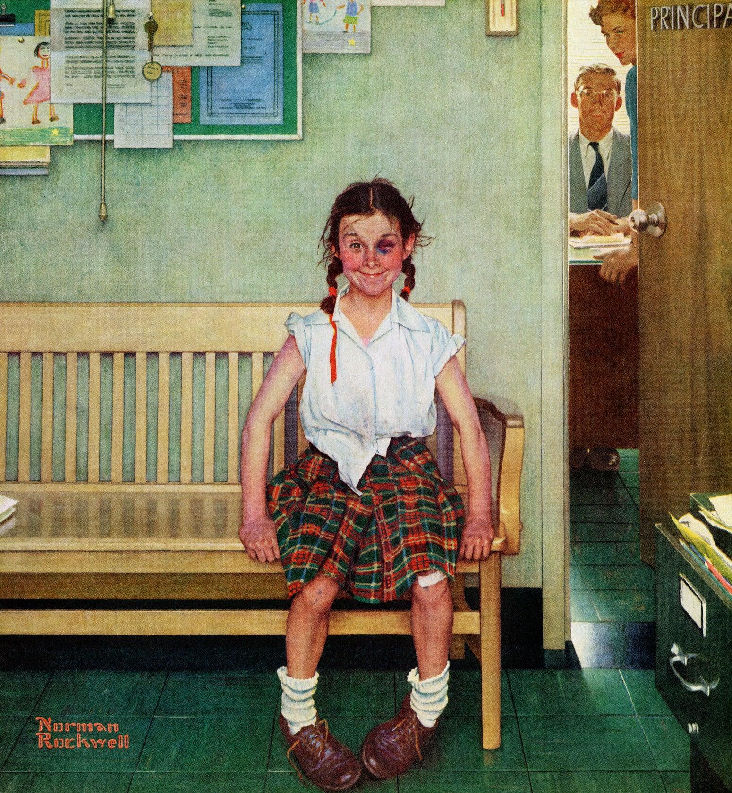
Observaciones:
_________________________________________________

_________________________________________________

_________________________________________________

_________________________________________________

_________________________________________________

_________________________________________________

_________________________________________________

_________________________________________________

_________________________________________________

_________________________________________________

_________________________________________________

Predicciones (+ evidencia = inferencias)

Título: _______________________________________________________________________________

Conclusión:
- Quién: __________________________________________________________________
- Qué: _________________________________________________________________
- Cuándo: ________________________________________________________________
- Dónde: ________________________________________________________________
- Por qué: _______________________________________________________________
- Cómo: ________________________________________________________________
Rockwell, N. (1953). The young lady with the shiner [Pintura]. The Saturday Evening Post. http://www.saturdayeveningpost.com/2009/08/29/art-entertainment/beyond-the-canvas-art-entertainment/school-daze.html/attachment/cover_9530523

Comprensión final
Escribe una historia narrativa que describa el contexto (escenario, trama o conflicto, personajes) de la obra de arte anterior. Apoya tu historia con pruebas extraídas de la imagen.

Evalúa
¿Cómo se diferencia tu comprensión inicial (antes de usar OPTIC) de tu comprensión final? ¿Cómo ha mejorado tu comprensión el uso de estrategias de lectura?

